Innovazioni HOLZ-HER insignite di premi

Dopo il rilevamento dell'azienda da parte di Weinig AG, avvenuto nel 2010, lo specialista nella lavorazione di pannelli di legno HOLZ-HER si è dato parecchio da fare. Numerosi progetti, avviati fin dall'inizio con l'intento di offrire vantaggi chiaramente definiti per il cliente e creare sinergie, sono ora disponibili di serie sul mercato.

Il fatto che l'azienda sia stata in grado di identificare con lungimiranza le tendenze del futuro è dimostrato, tra l'altro, dai numerosi riconoscimenti recentemente conseguiti da HOLZ-HER per le proprie innovazioni.

In occasione della fiera IWF, recentemente tenutasi ad Atlanta, HOLZ-HER ha ritirato due prestigiosi Challenger Award, a testimonianza della propria superiorità tecnologica. Da un lato, è stato premiato il nuovo centro di lavoro CNC verticale EVOLUTION 4mat per l'esclusiva possibilità di formattazione su quattro lati con un unico bloccaggio. Dall'altro, il sistema di applicazione della colla Glu Jet di nuova concezione è stato decretato dalla giuria come "massimo livello di flessibilità, qualità e valore". La giuria ha voluto in tal modo sottolineare gli evidenti vantaggi superiori di Glu Jet per il cliente.

Già nel 2012 il sistema di applicazione della colla Glu Jet, in occasione della fiera AWISA in Australia, era stato insignito di un Gold Star Award come miglior sistema per la lavorazione di colle PUR. All'edizione AWISA 2014 HOLZ-HER ha ancora una volta vinto un premio. Questa volta a essere insignito di un Gold Star Award è stato il nuovo HOLZ-HER Ltronic, il sistema dall'ottimo rapporto costi/efficienza per l'attivazione di bordi laser.

Questi numerosi riconoscimenti dimostrano chiaramente che HOLZ-HER sta compiendo grossi passi in avanti verso il raggiungimento della leadership tecnologica nel settore dell'artigianato.

Allegato:
Figura: HOLZ-HER e WEINIG sono orgogliose di presentare i due Challenger Award conseguiti presso la fiera IWF di Atlanta

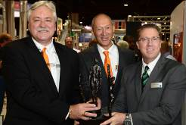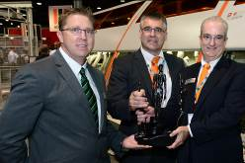
Da sinistra a destra: Da sinistra a destra:
Michael Cassel, Stefan Benkart, Dan Murphy Dan Murphy, Frank Epple, Rick Hanigain

Figura: Il Challenger Award 2014
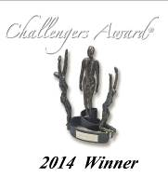
Per ulteriori informazioni si prega di rivolgersi a:

HOLZ-HER GmbH
Plochinger Straße 65
D-72622 Nürtingen
Tel.: +49 7022 702-129
Fax: +49 7022 702 101
E-mail: Philipp.Schulte-Derne@holzher.com
Internet: www.holzher.com

